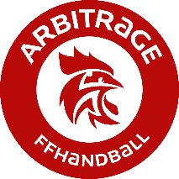
*

COMMISSION ARBITRAGE SAISON 2025-2026

"La session d'automne de formation initiale arbitrage vient de se terminer.
13 arbitres stagiaires provenant des clubs du Lude, Spay, Sablé, La Suze, Csc Le Mans, VS Fertois et La Bazoge ont suivi 4 sessions de 3h de formation théorique ainsi qu'une évaluation pratique.
Ces arbitres pourront, pour la plupart, être amené à arbitrer des rencontres de niveau départemental lors de la seconde partie de saison.
Formateurs : Damien Gagnon et Patrick Marais "

